Mathématiques – Séance du mercredi 1er juillet 2020 – CM2

Les exercices proposés sont dans la continuité des activités réalisées lors de l’émission d’aujourd’hui.

Calcul mental

La multiplication (Révisions)
Pour effectuer plus facilement des calculs mentaux, on peut décomposer les nombres et utiliser les propriétés des opérations.
Exemple : 8 x 23
= 8 x (20 + 3)
= (8 x 20) + (8 x 3)
= 160 + 24
= 184
→ distributivité de la multiplication sur l’addition (rappel)
Nouvel exemple : 3 x 89
= 3 x (90 – 1)
= (3 x 90) - (3 x 1)
= 270 – 3
= 267
→ distributivité de la multiplication sur la soustraction
Voici les calculs proposés aujourd’hui : 18 x 99/6 x 79/ 14 x 19/8 x 59/7 x 36 /3 x 641/9 x 999
Au fur et à mesure, on peut demander aux enfants de ne plus écrire la première ligne de réponse, ni la deuxième, pour écrire directement : 6 x 39 = 240 - 6 = 234

GRANDEURS ET MESURES
Mesurer des aires
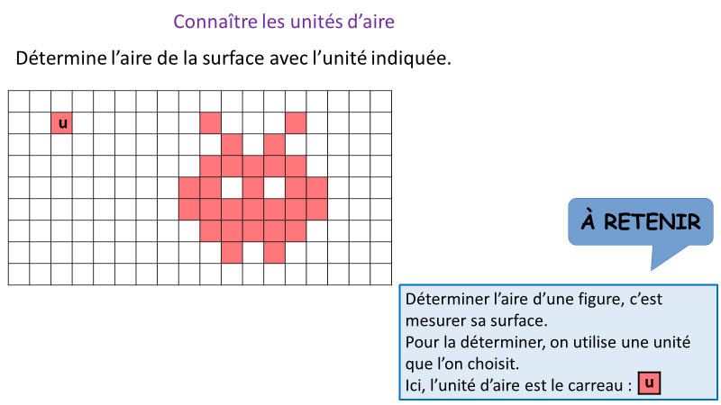
Connaître les unités d’aire
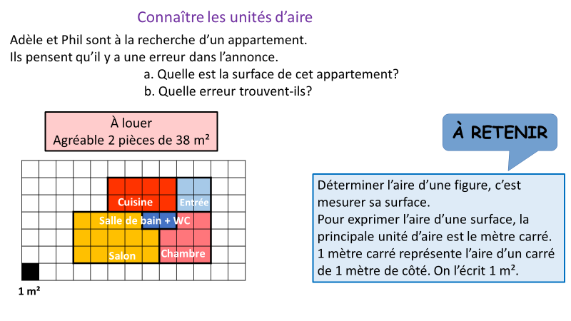

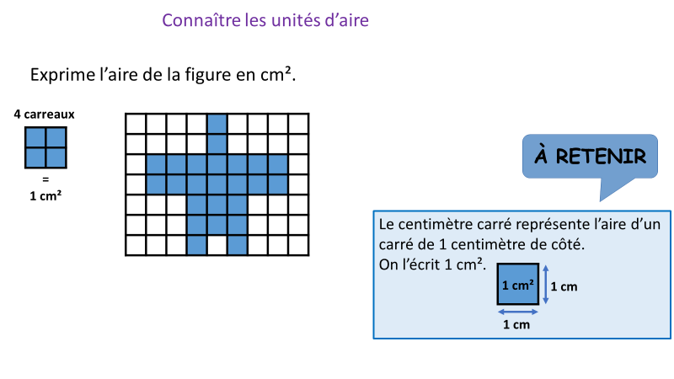
Mesurer l’aire d’un carré et d’un rectangle
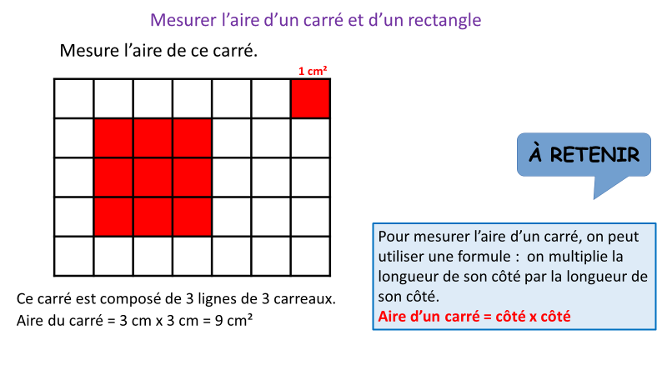
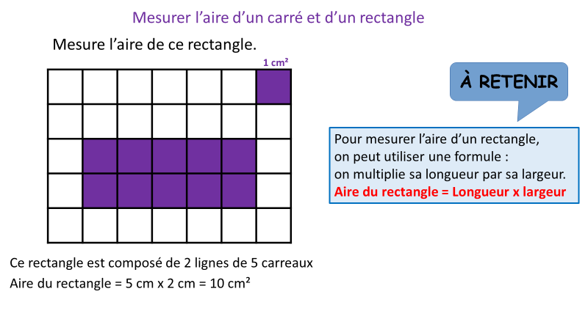

Utiliser une formule d’aire
Un rectangle a une aire de 96 cm² et une longueur de 8 cm.
Calcule sa largeur.

Aire du rectangle = Longueur x largeur
96 cm² = 8 x largeur
Largeur = 96 : 8 = (80 + 16) : 8 = 12
La largeur du rectangle est de 12 cm.

Le quiz du jour : Choisis l’unité d’aire la plus appropriée pour mesurer …
- … l’aire de ta chambre ?
- … l’aire d’un confetti ?
- … l’aire d’une étiquette de cahier ?
- … l’aire d’un océan ?
- … d’une touche d’une calculatrice ?

problÈmes

Correction du problème donné
Un rectangle de 24 cm de long sur 18 cm de large a le même périmètre qu’un carré.
Quelle est la mesure du côté de ce carré ?

Calculer des aires

Terrain de basket
Un terrain de basket mesure 28 m de longueur et 15 m de largeur.
Quelle est son aire ?
Salle de danse
On couvre un mur entier d’une salle de danse avec 2 miroirs carrés de 3 m de côté.
Calcule l’aire du mur.

problÈmes SUPPLÉMENTAIRES

Photos
Sur une page de 32 cm sur 24 cm, Emeline doit coller deux photos de format 11 x 15 cm.
Calcule l’aire de la surface qui ne sera pas recouverte par les photos.

Problème pour plus tard
Enclos
Henri veut préparer un enclos pour que son chien ait de la place pour courir. Il prévoit un terrain de 23 m sur 16 m. De quelle aire le chien disposera-t-il pour jouer ?

